Thiết kế 1 trang web có tên EmployeeRegistration.html:

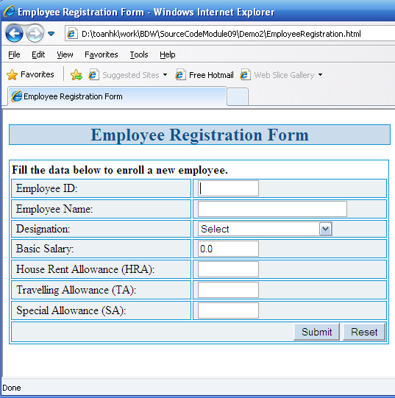

Yêu cầu:

1. Áp dụng 1 file css bên ngoài được thiết kế như hình trên.
2. Validate tất cả các giá trị trong các ô nhập.
3. Các giá trị bên trong ô select Designation:
   1. Select
   2. Sales Manager
   3. IT Administrator
   4. Junior Software Developer
   5. HR Manager
4. EmployeeID có định dạng: gồm có 4 chữ số chữ đầu là chữ cái E các chữ tiếp theo phải là số.
5. Các Text HRA,TA,SA chỉ đọc.
6. HRA,TA,SA được tính theo công thức:
   1. Nếu chức vụ là Sales Manager thì:  
      HRA= basicSalary \* 26 /100  
      TA = basicSalary \* 5 /100  
      SA = basicSalary \* 10 /100
   2. Nếu chức vu là IT Administrator  
      HRA = basicSalary \* 23 /100

TA = basicSalary \* 4 /100

SA = basicSalary \* 8 /100

* 1. Nếu chức vụ là: Junior Software Developer

HRA = basicSalary \* 15 /100

TA = basicSalary \* 3 /100

SA = basicSalary \* 9 /100

* 1. Nếu chức vụ là HR Manager

HRA = basicSalary \* 25 /100

TA = basicSalary \* 6 /100

SA = basicSalary \* 12 /100

Nếu tất cả hợp lệ hiển thị thông báo:

